南京审计学院××学院

最后学位：×××大学×××博士
姓名
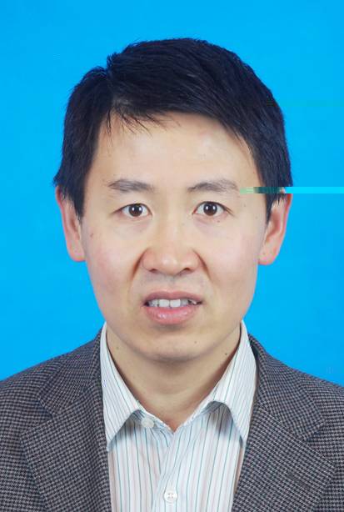
岗位职称：讲师/副教授/教授 硕导

照片

研究领域：×××
教学课程：×××、×××、×××

办公室：×××
电 话：86-025-×××
Emai l ：×××
通讯地址：南京市浦口区雨山西路86号
邮 编：211815

学习简历

YYYY.MM- YYYY.MM ×××大学×××系 ×××专业 ×××学士
YYYY.MM - YYYY.MM ×××大学×××系 ×××专业 ×××硕士
YYYY.MM - YYYY.MM ×××大学×××系 ×××专业 ×××博士

工作简历

YYYY.MM - YYYY.MM 单位名称 职务

主持参与课题

1.课题名称， 项目名称，项目批准号：（排名）
如：城乡收入差距及其对经济增长的影响：理论与政策—基于机会不平等的视角，国家社会科学基金项目，项目批准号：10CJL020（主持人）

发表论文

- 作者姓名 ，年份，论文名称，杂志名称及×××年×××期
如：作者姓名，2006，收入不平等孰甚：地区间抑或城乡间，《管理世界》2006年11期
科研奖励

- 作者姓名，年份，奖励名称，授奖部门
如：作者姓名，2008年，江苏省高校第六届哲学社会科学研究优秀成果二等奖，江苏省教育厅
出版著作

- 作者姓名，年份，著作名称，出版社 出版年月
如： 作者姓名，2010，收入不平等、收入流动性及其对经济增长的影响，东南大学出版社2010年7月

